Setup database:
Login with user and copy full data of file SQL vào ssms
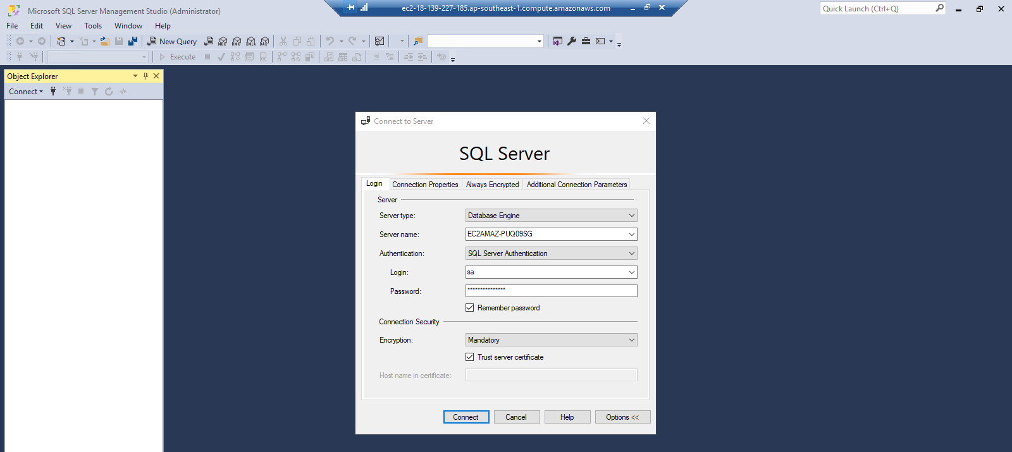
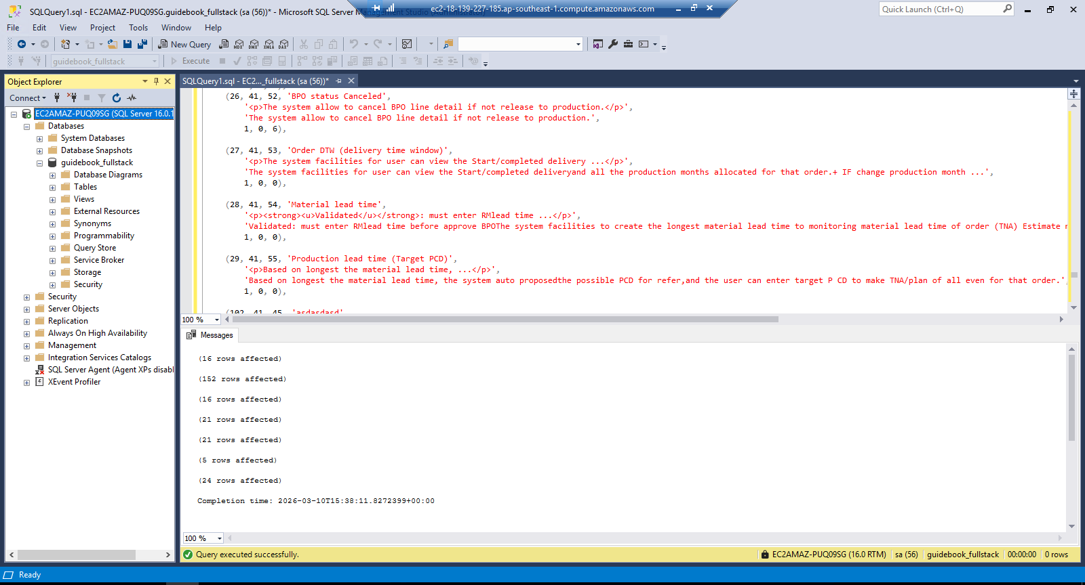
(Warning: save host, id, pass login ssms. Remember database name.
Setup backend:
Cập nhật các biến theo đã lưu:
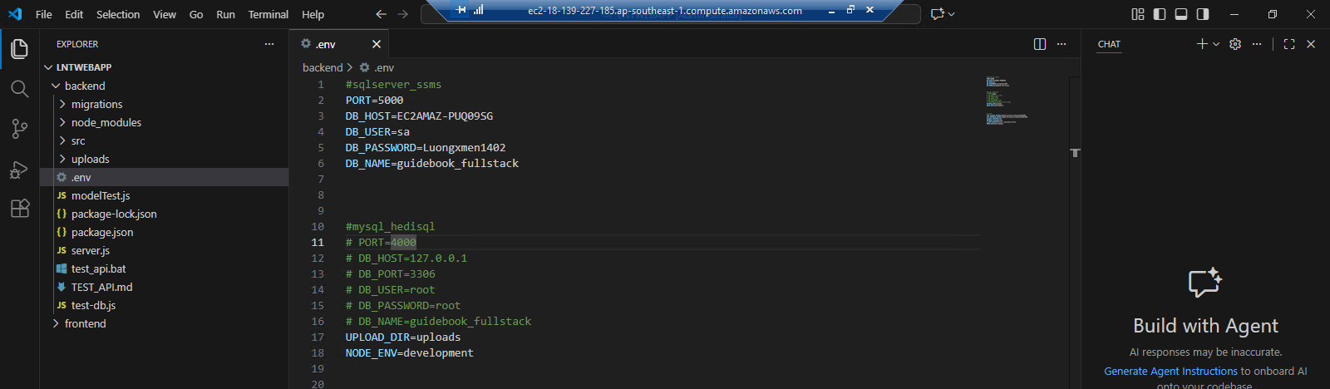
Chạy npm I và npm I pm2
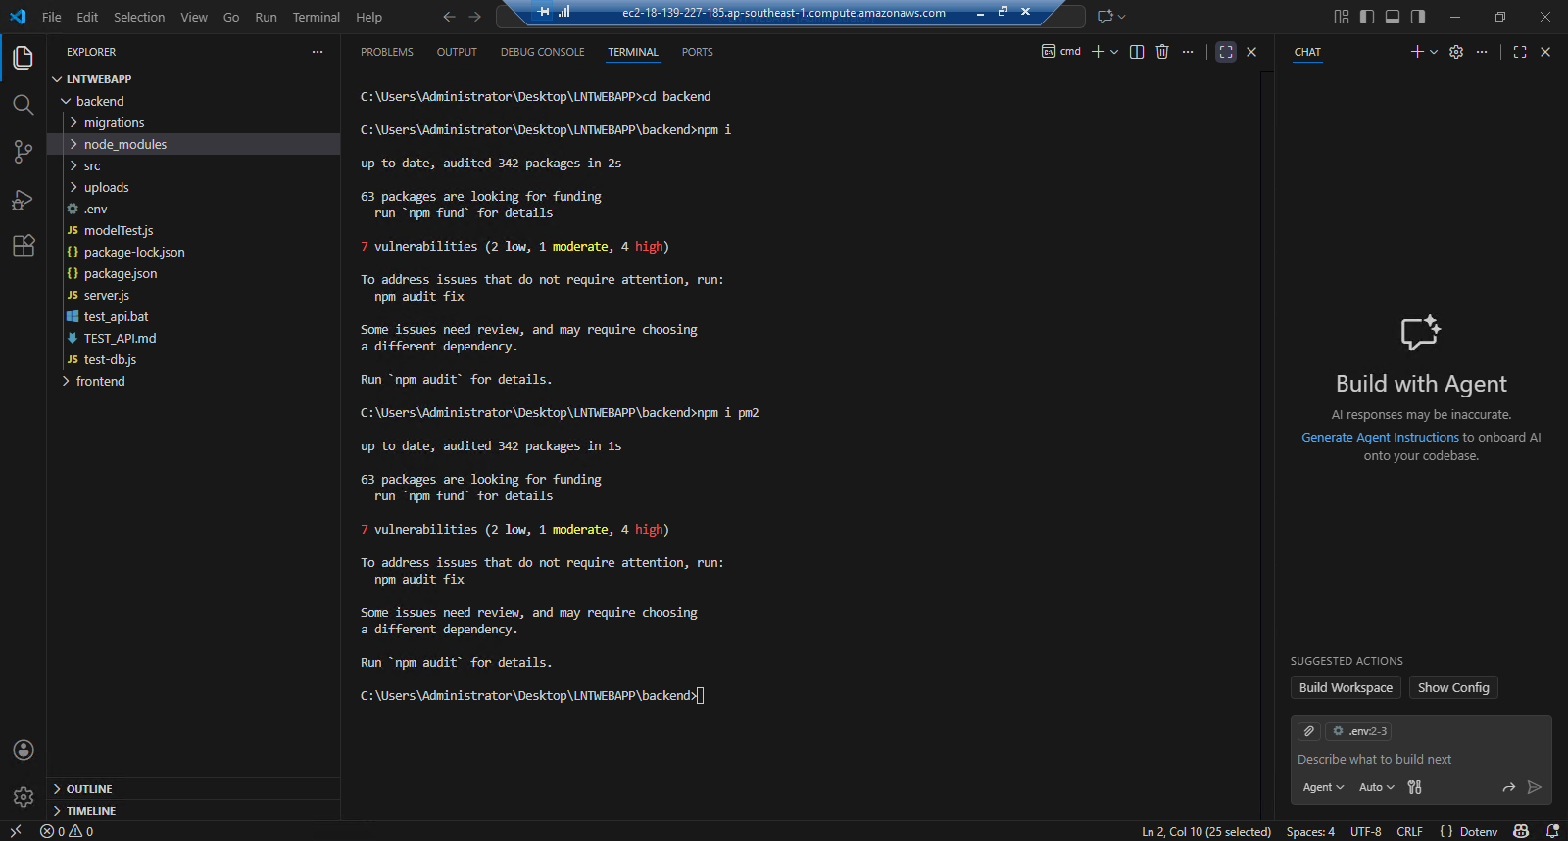
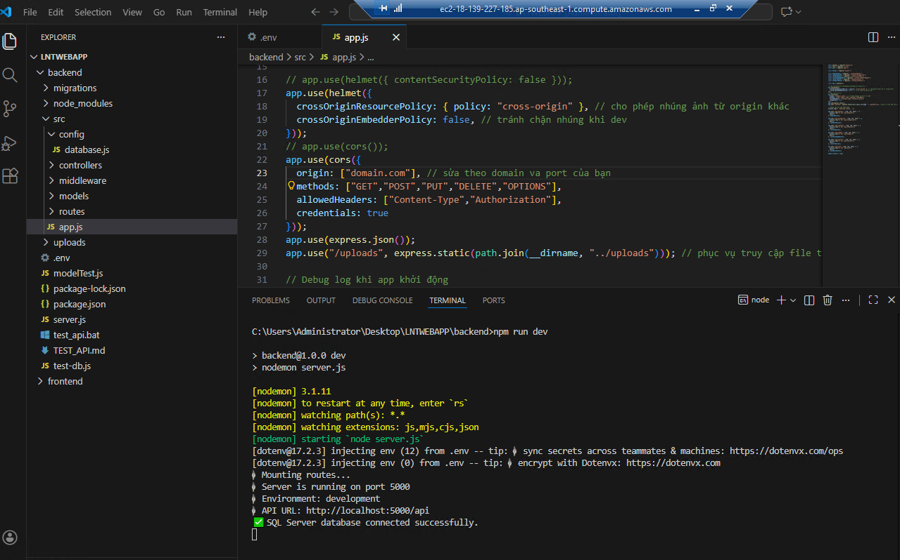
Test thử:
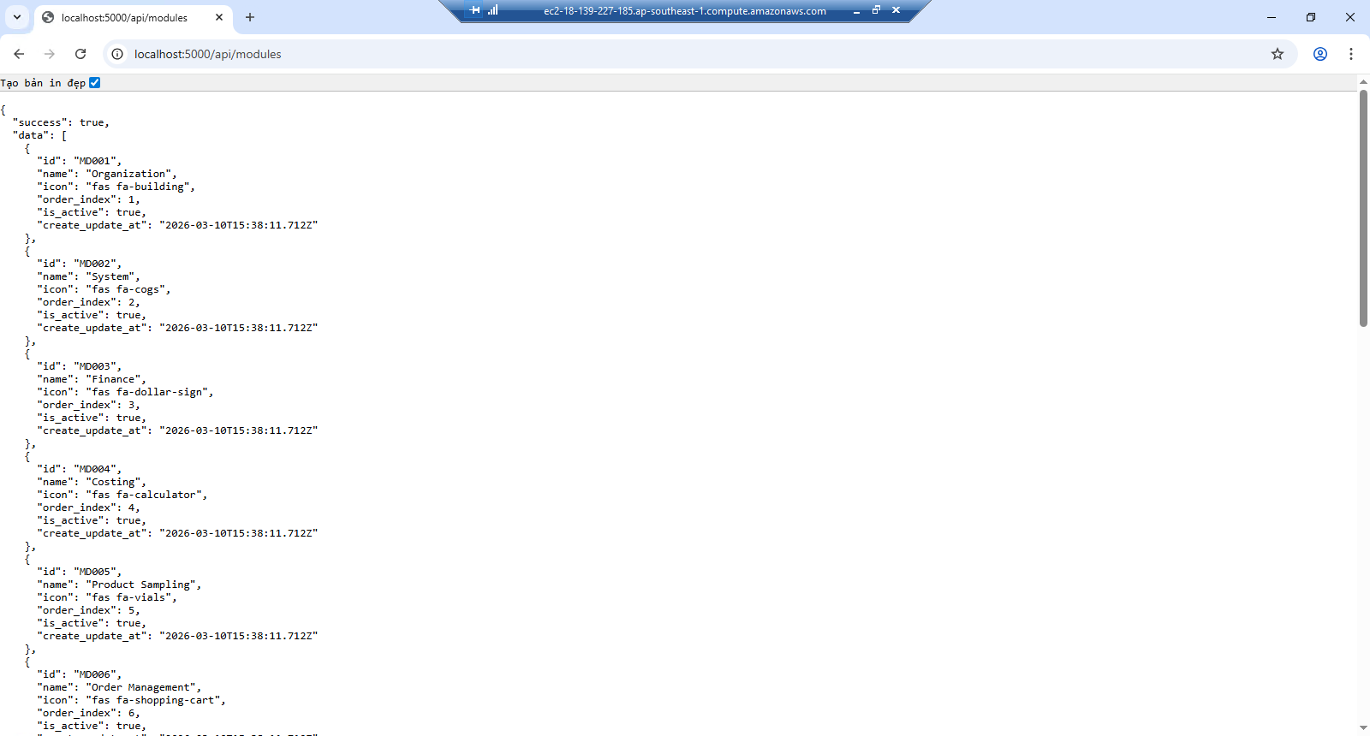
- Thành công load data from database.

Cài đặt pm2: npm i pm2 -g -> pm2 start server.js –name lntdocsapi
Dùng để chạy backend ngầm
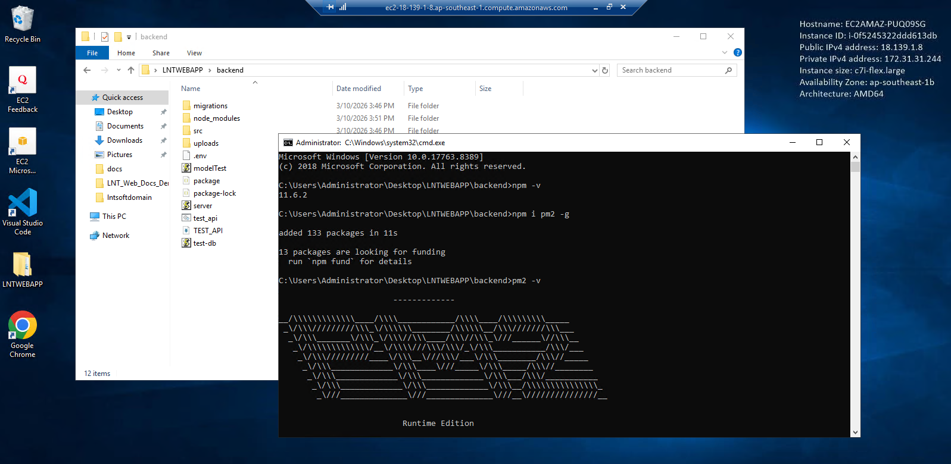
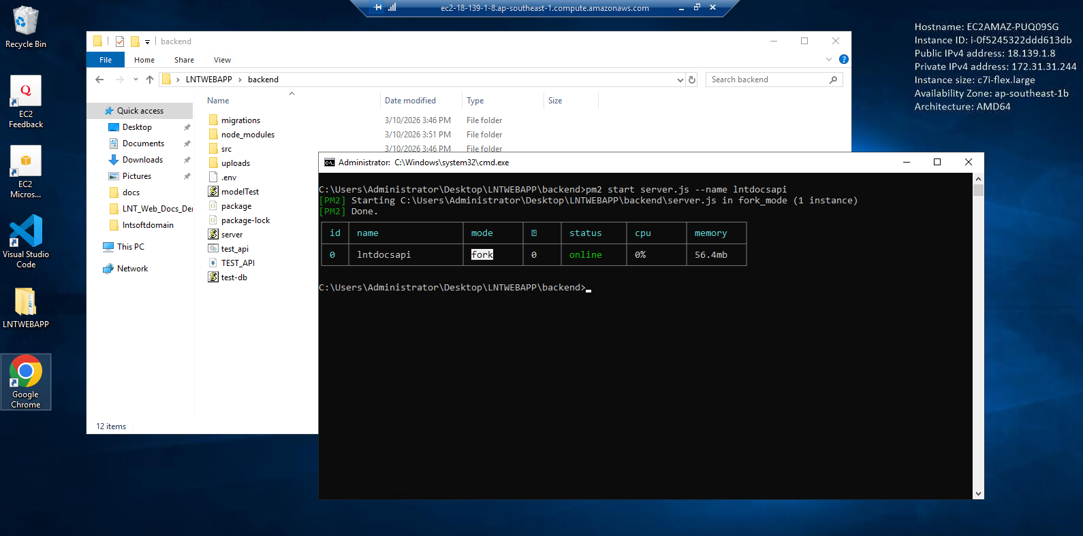
- Server chạy là backend auto chạy

Cài đặt frontend:
Cũng npm I, nếu test thì sửa .env, nếu run build thì sửa trong env.production
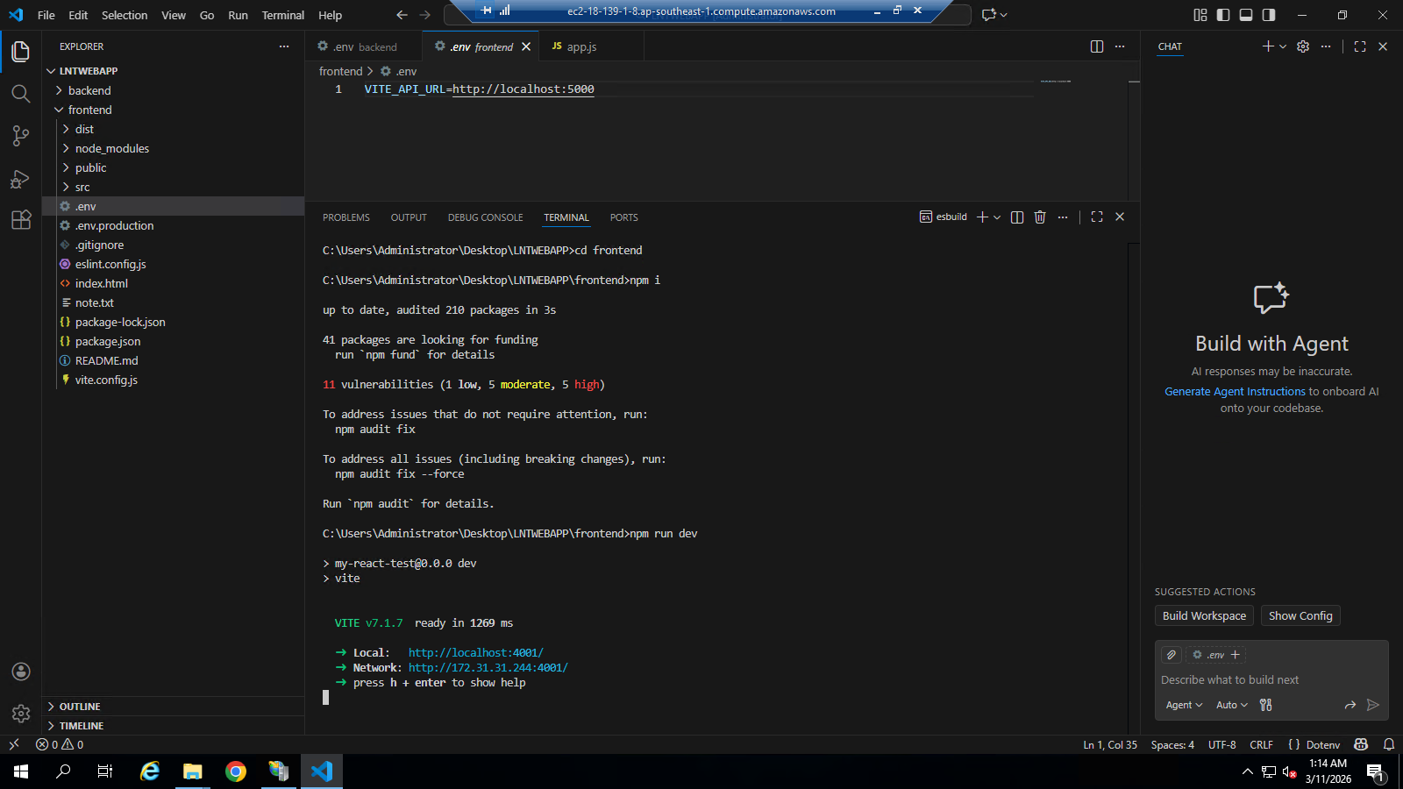
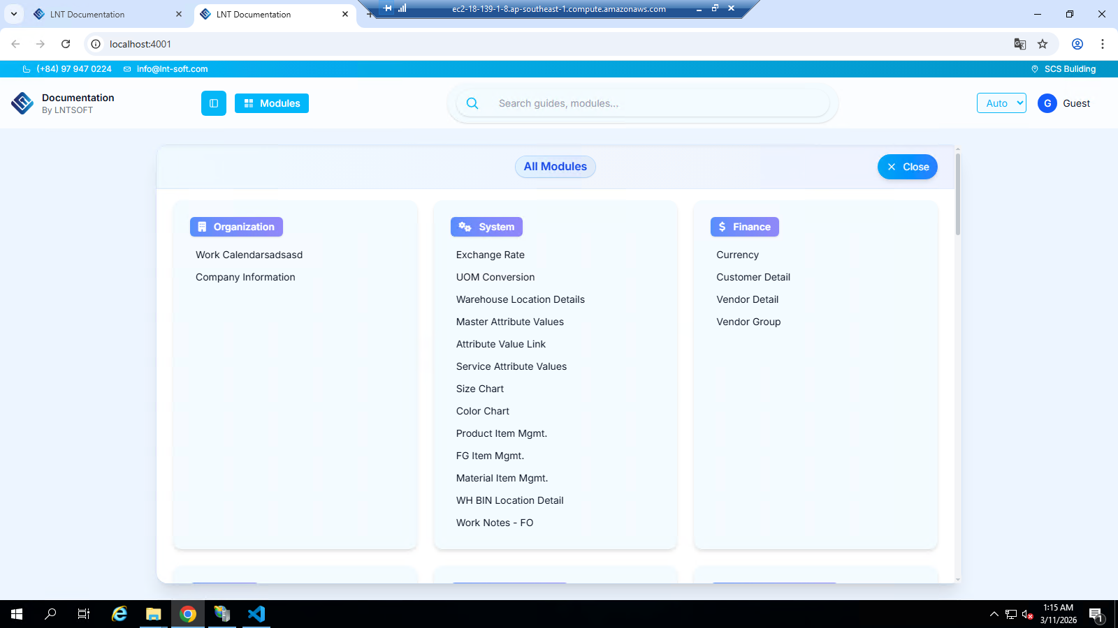
Thành công với local

